新 书 推 荐
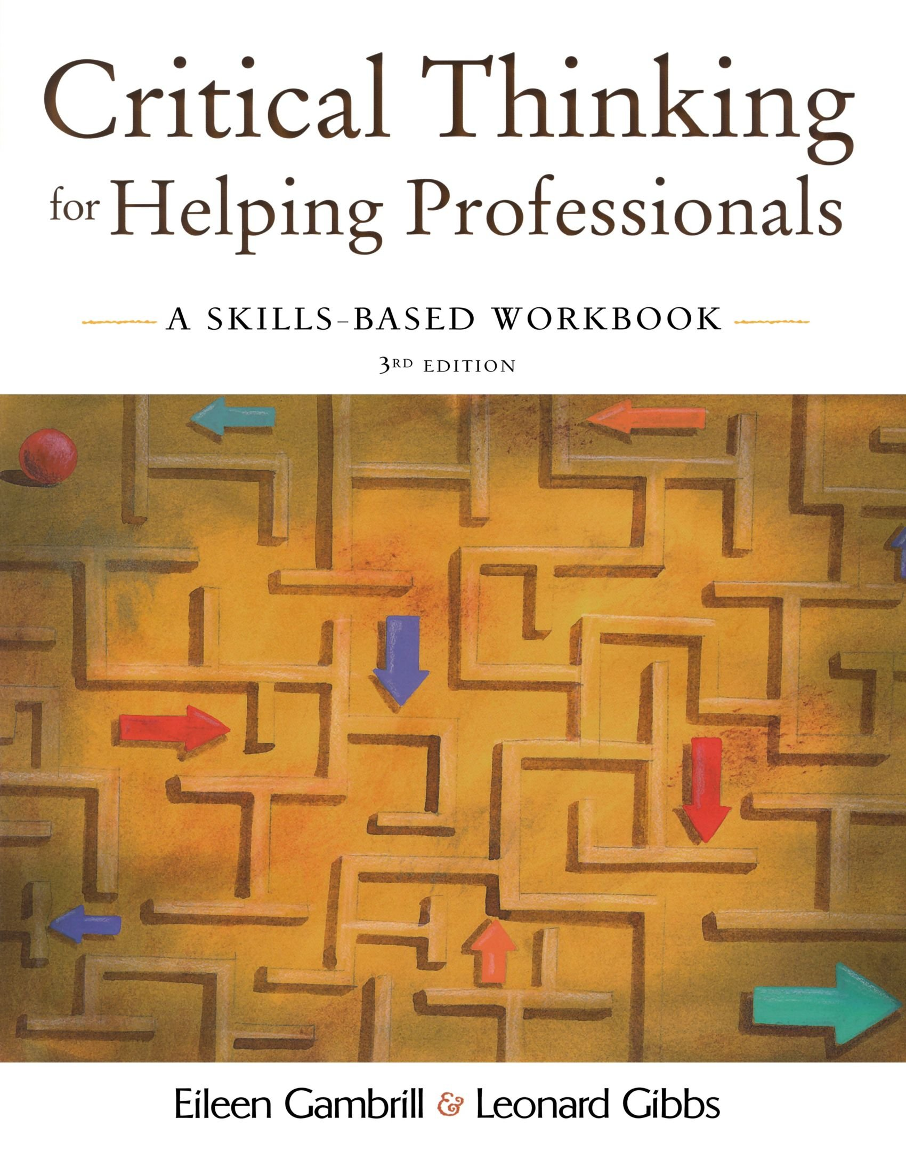
中文书名：《针对专业人士的批判性思维指南》
英文书名：Critical Thinking for Helping Professionals: A Skills-Based Workbook
作 者：Eileen Gambrill and Leonard Gibbs
出 版 社：Oxford University Press
代理公司：ANA
页 数：432页
出版时间：2009年3月
代理地区：中国大陆
审读资料：电子稿
类 型：社会科学

本书亮点：

·有趣的互动练习，强调从实践中学习
·研究与实践相结合，实践与政策相结合，批判性思维与循证实践相结合
·帮助读者学会分辨政治宣传，避开决策过程中的陷阱，批判性地评价研究成果，提高自己的实践水平
·非常适用涉及研究和实践的本科和研究生课程

内容简介：

在批判性思维领域，知识和技能是不可或缺的。专业人士每天都得头脑清醒，他们做出的决策可能改变客户的一生。《针对专业人士的批判性思维指南》第三版旨在帮助读者积极参与，磨练批判性思维能力，掌握连贯的决策过程，将实践经验纳入日常工作。

这是一本以技能为基础的互动手册，包含37项需要实际动手的练习，帮助教育专业的学生做出明智的决策。书中提供了独特的资料，探索广告行业的宣传策略，以及判断和解决问题的研究结果，强调了批判性思维和循证实践之间的关系。

本书特别适合社会工作、护理、咨询、心理专业的学生，全新版本以有趣而发人深省的方式培养读者的决策技能，让他们为客户提供最好的治疗方案。

作者简介：

艾琳·高布瑞尔（Eileen Gambrill）博士，加州大学伯克利分校的儿童与家庭研究教授。

伦纳德·吉布斯（Leonard Gibbs）博士，威斯康星大学欧克莱尔分校的社会工作名誉教授。

谢谢您的阅读！
请将回馈信息发至：俞晓宁（Winnie Yu）
安德鲁﹒纳伯格联合国际有限公司北京代表处
北京市海淀区中关村大街甲59号中国人民大学文化大厦1705室, 邮编：100872
电话：010-88810959
传真：010-82504200
Email: winnie@nurnberg.com.cn
网址：www.nurnberg.com.cn
微博：http://weibo.com/nurnberg
豆瓣小站：http://site.douban.com/110577/

